INFORME DE LABORES SEGUNDO TRIMESTRE 2023

MES DE ABRIL:

- Reunión con miembros del movimiento de mujeres salvadoreñas por el fortalecimiento de la unidad municipal de la mujer.
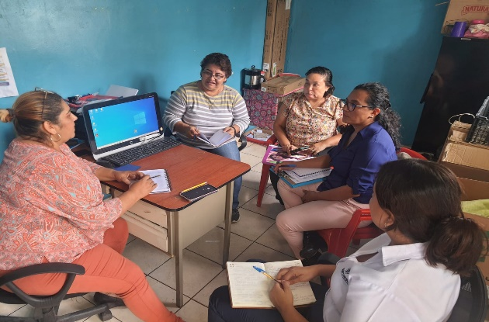

- Intervenciones psicológicas en el área de la unidad municipal de la mujer en el mes de abril.
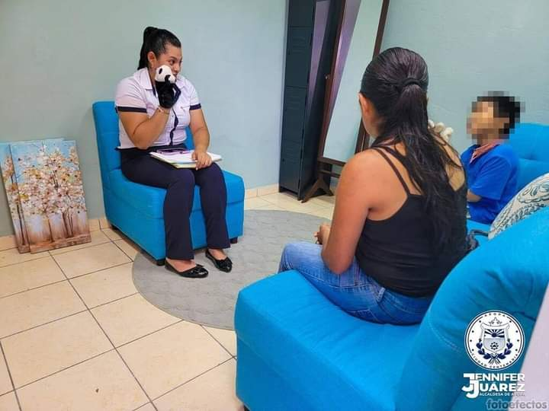

- Intervenciones jurídicas en el mes abril en la Unidad municipal de la mujer
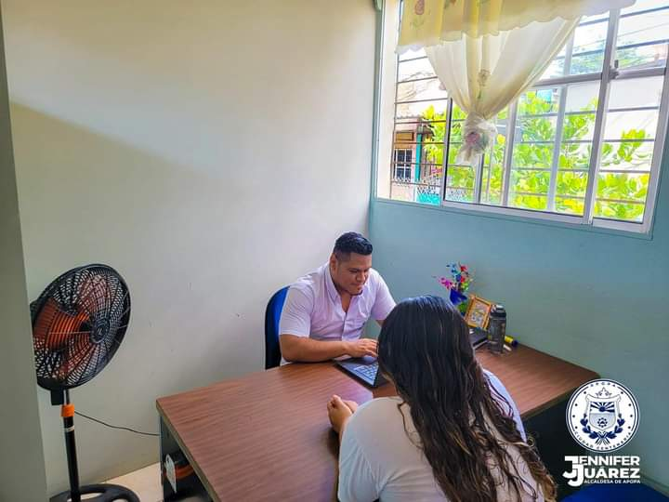

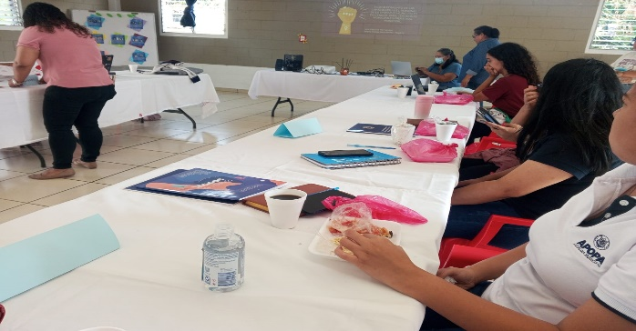
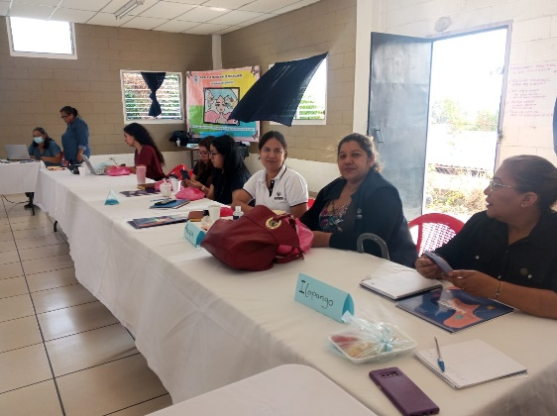
- Reunión con colectiva de mujeres para el fortalecimiento a las capacidades de la UMM.

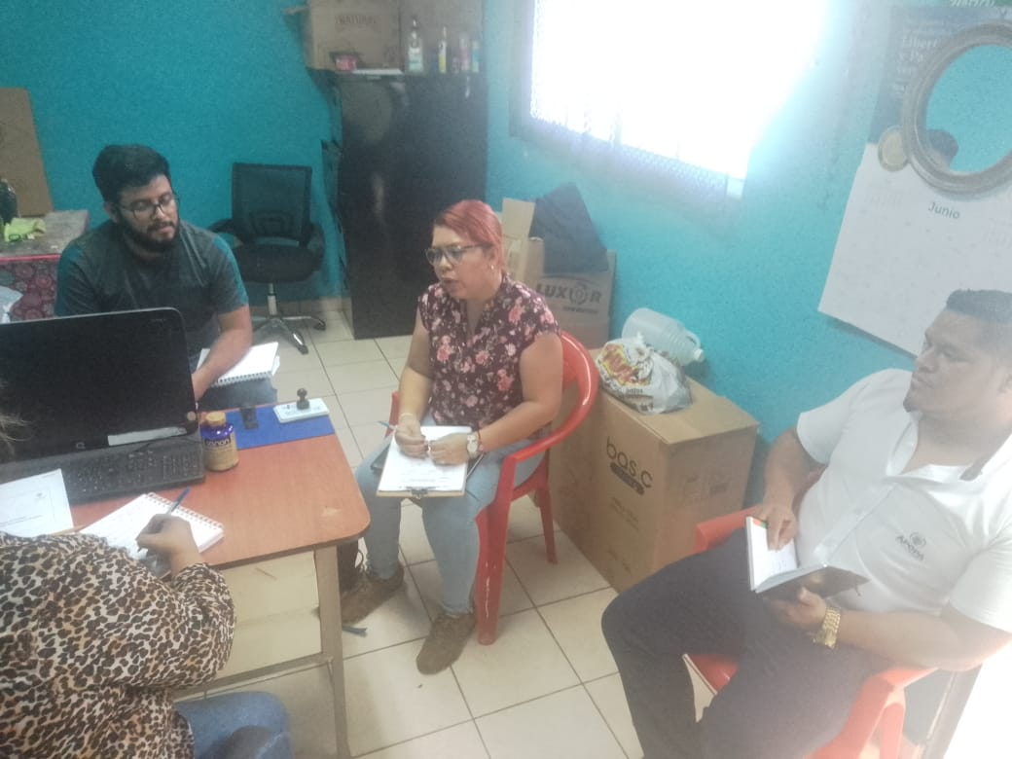
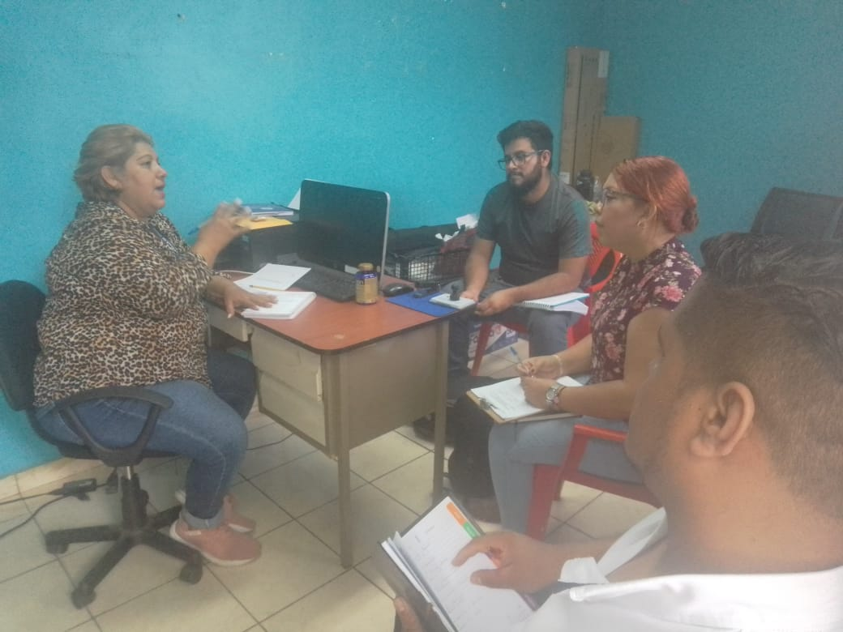
- Reunión con ASPRODE para realizar capacitación diagnostica sobre masculinidades no violentas

MES DE MAYO:

- Participación de decoración por motivo de celebración de día de la cruz en iglesia
Santa Catarina de apopa
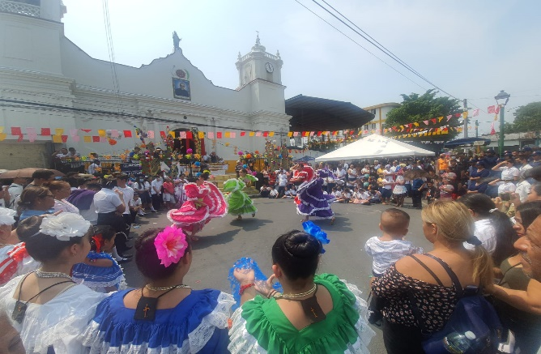

- Participación de decoración para celebración de día de las madres en IMDA
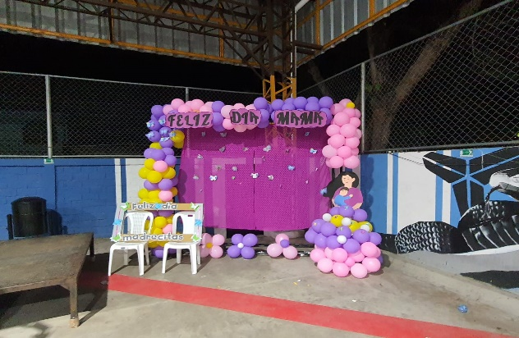

- Charla socio-educativa a alumnos de centro escolar la ponderosa
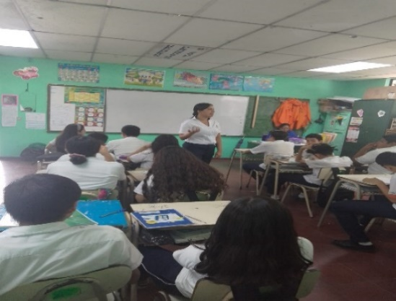

- charla socio-educativa a alumnos de centro escolar Republica de china
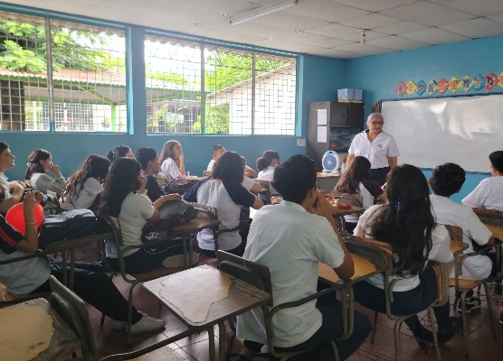
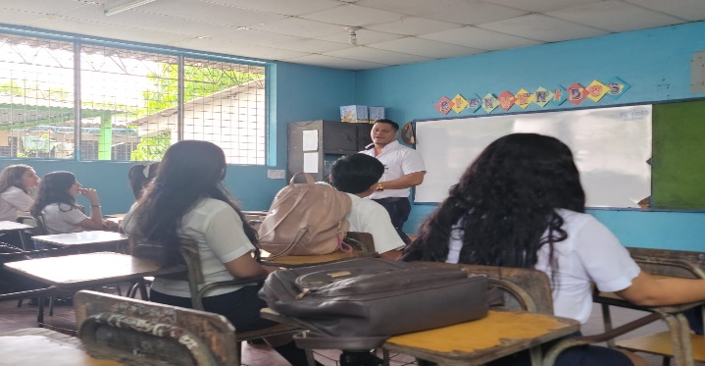

- Acompañamiento a mujeres a exámenes de mamografías y citología de mayo
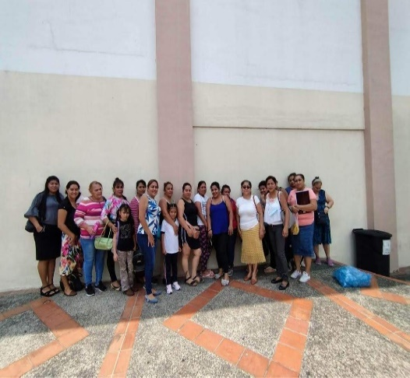

- Intervenciones psicológicas en el área de la Unidad Municipal de la Mujer en el mes de mayo

- Entrega de sillas de ruedas en alcaldía municipal con el programa de desarrollo social a beneficiarios de la fundación “Funter “
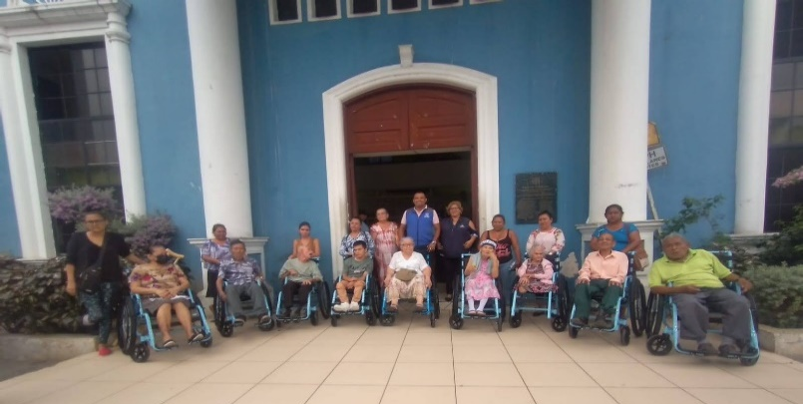

- Entrega de mastografías a beneficiarias en alcaldía municipal
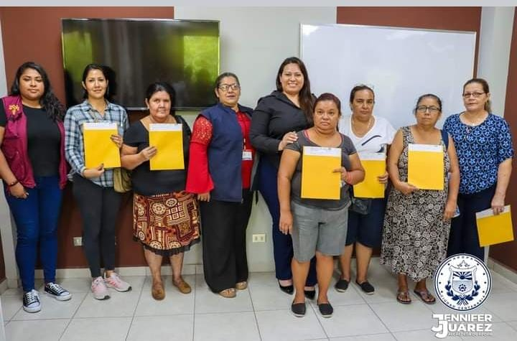

MES DE JUNIO:

- Charla socio-educativa a alumnos del centro escolar Popotlan 1
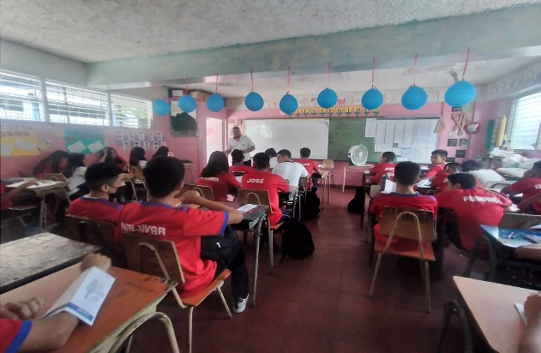

- Formación de comité de mujeres en la comunidad jardines de madre tierra.
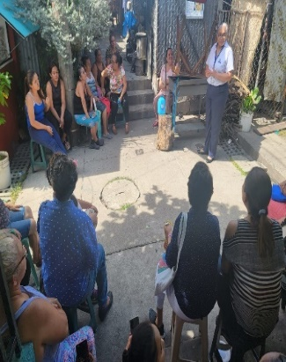
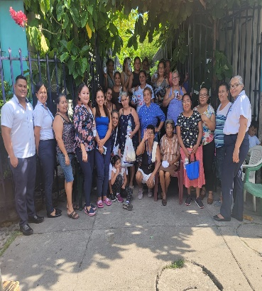

- entrega de resultados de exámenes de mamografías y citologías en la
alcaldía municipal.
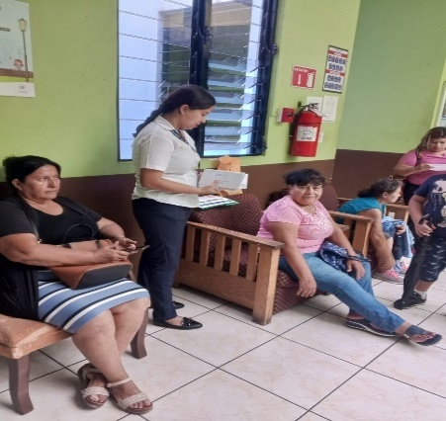

- Charla de sensibilización a empleados de la unidad de Identidad Cultural
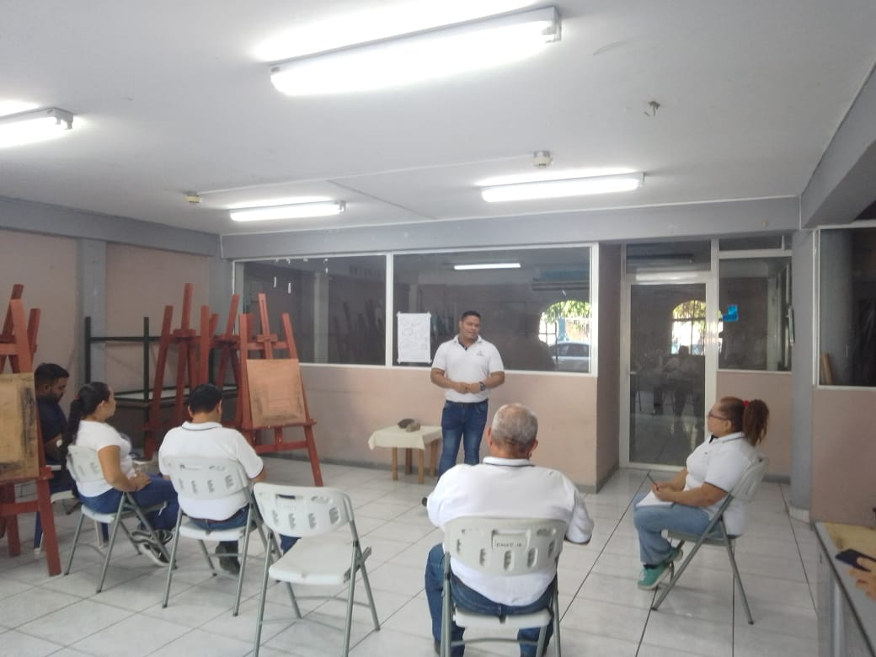
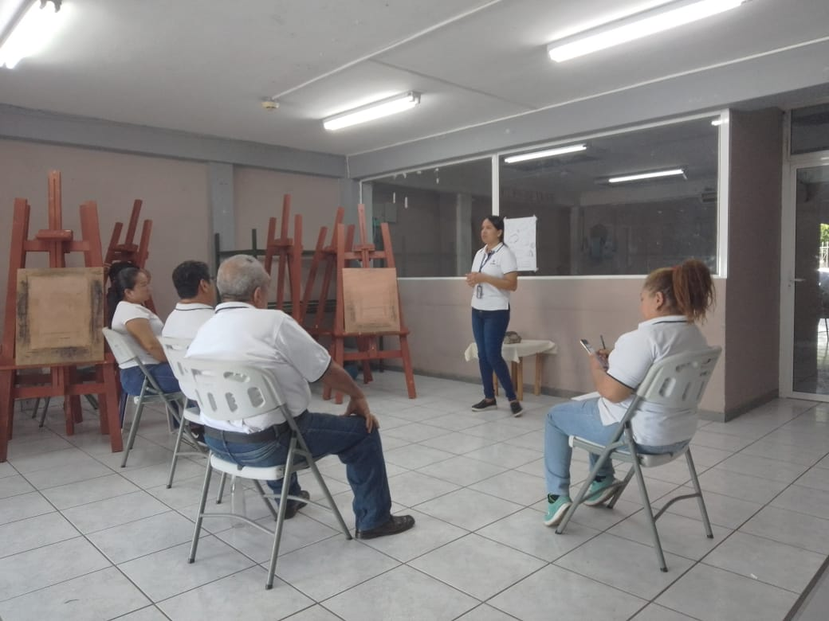

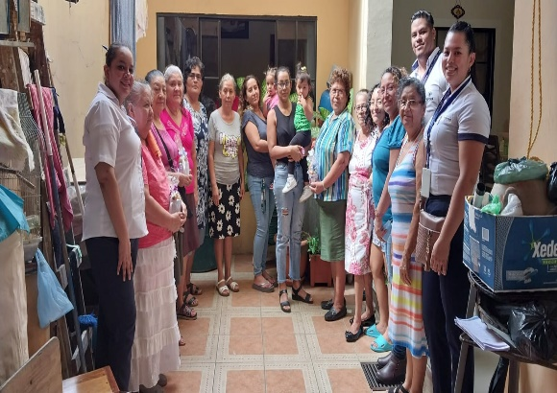
- Formación de comité de mujeres de la comunidad san Sebastián II.

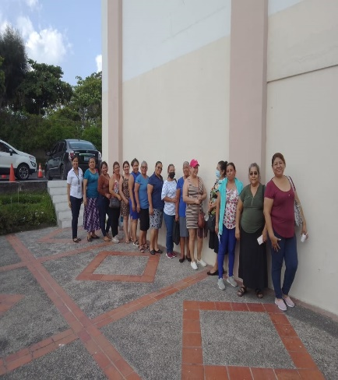
- Acompañamiento a mujeres a exámenes de mamografías y citología mes de junio

- Charla de sensibilización a empleados de Unidad de Biblioteca Municipal
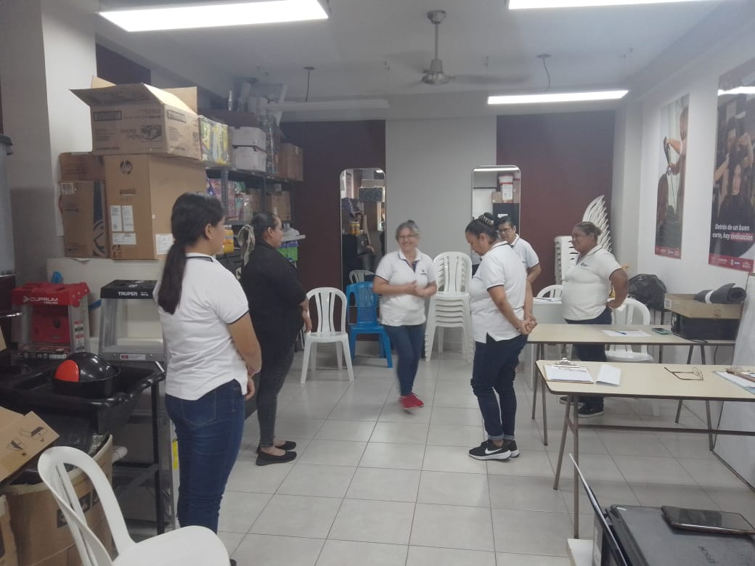
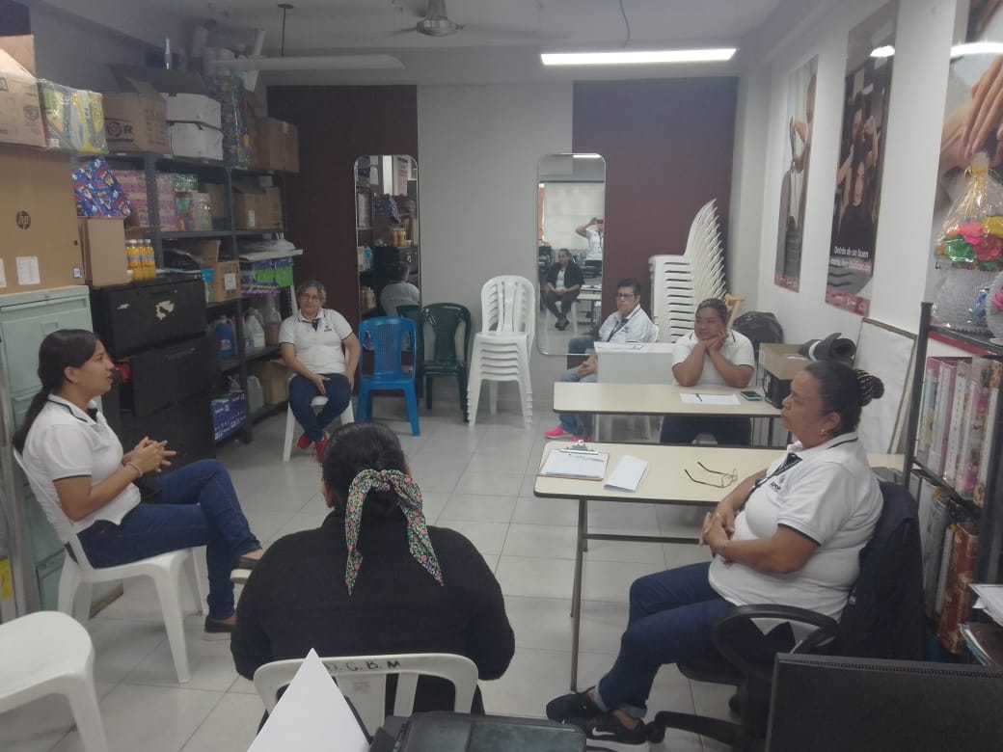

- Asistencia a capacitación brindada por personal de la procuraduría General
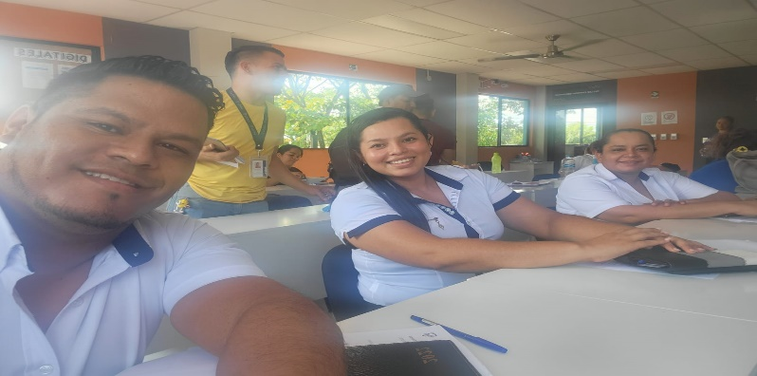

NOTA: Se realizaron intervenciones psicológicas, jurídicas y sociales durante todos los meses.

